J.D. Nicoud, Mouette 5  CH-1092 Belmont, Switzerland  Tel ++41 21 728-6156, Fax ++41 21 728-6157  Email info@didel.com www.didel.com | File http://www.didel.com/picg/WdPicDev676.doc

WdPicDev676 pour les applications avec un 16F676 ou 12F675

La carte WdPicDev676 permet de se familiariser avec les processeurs 12F675 et 16F676, et de développer des applications pour ces processeurs, qui ont des entrées analogiques. Pour afficher des variables pendant la mise au point, la carte utilise deux sorties du PIC pour commander un registre à décalage qui affiche 8 bits en appelant une routine simple. Ce sont les deux lignes utilisées aussi par le programmateur. | 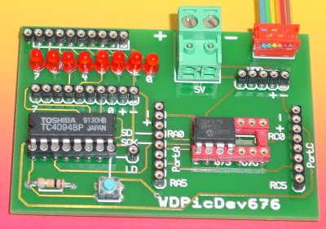

Lors du développement d’un programme, la carte est connectée au programmateur WdPicPro2 et les logiciels SmileNG et IcProg sont chargés.
Cette notice suppose que le lecteur connaît les outils SmileNG et IcProg et est familiarisé avec la programmation du 16F84 ou du 16F870. Les instructions sont identiques, est les différences résident dans l’accès aux convertisseurs A/N, aux comparateurs et à la mémoire EEPROM.

Schéma  Le portA est utilisé pour la programmation et pour le registre d’affichage. Un poussoir LD permet de bloquer le verrou d’affichage. Si ce signal est commandé par soft (compatible SPI), le clignotement de l’affichage disparaît. En effet, pendant le décalage, les LEDs clignotent. Si le rafraichissement est trop fréquent, la valeur affichée n’est pas lisible, mais on peut la bloquer avec le poussoir. | 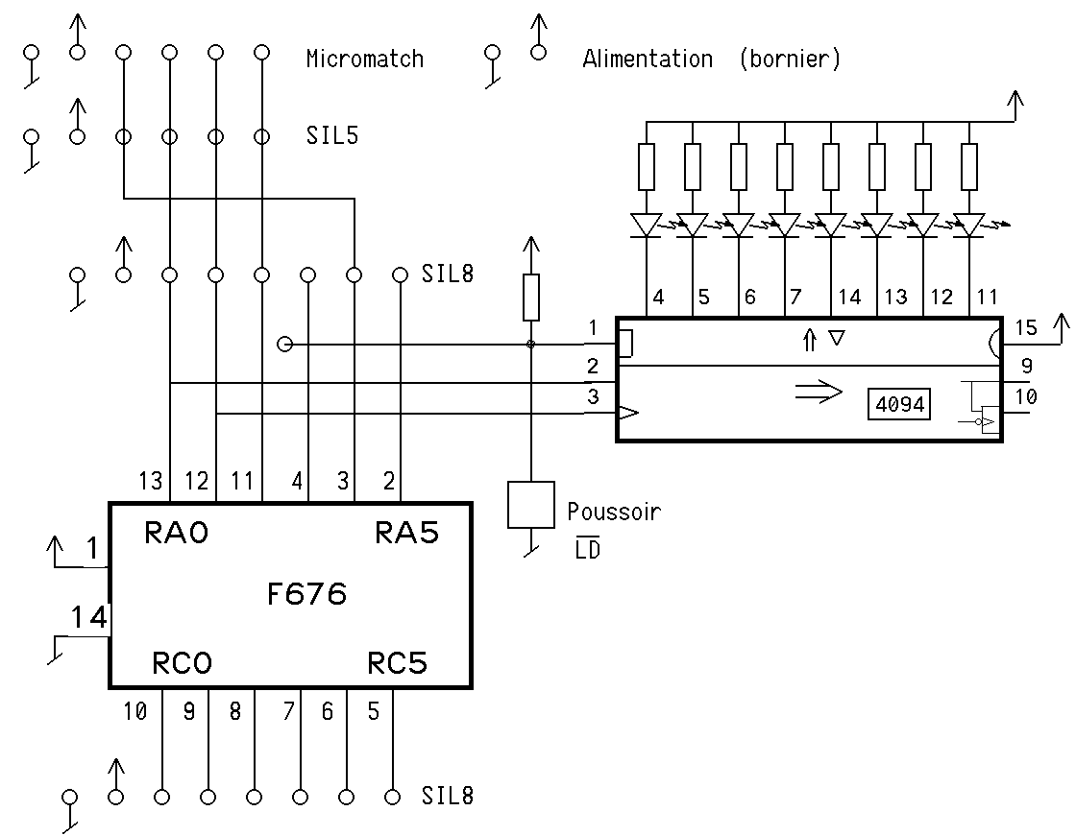

A la fin de la programmation, si le soft chargé n’intervient pas, on a la valeur C0 sur l’affichage.
Le port C, qui n’existe pas sur le 12F675, est entièrement libre.

Le processeur 16F676 et le registre d’affichage

Le 16F676 a 14 pattes et sera utilisé ici dans son mode avec oscillateur interne, mettant à disposition 12 sorties, réparties sur deux ports RA0..5 et RC0..5.
RA0, RA1 et RA3 sont utilisés pour la programmation, et il ne faut pas les charger (résistance <10kOhm ou capacité > 1nF), ou mettre sur RA3 un composant sensible au +12V pendant la programmation.

Dans le module WdPicDev676, RA0 et RA1 sont par ailleurs câblés sur un registre à décalage CMOS qui permet d’afficher 8 bits. Le circuit 4094 utilisé comme registre à décalage a un verrou parallèle en sortie. Si son entrée de commande LD est à « 1 », ce verrou est transparent, et les LEDs de l’affichage se brouillent pendant le décalage. Pour avoir la fonction correcte de chargement en fin de décalage, comme dans la norme SPI, il faut donc mettre LD à zero pendant le décalage. Ceci peut se faire en programmant RA2 (et en reliant TP1 à RA2), mais étant donné que le processeur a peu de sorties, il est plus simple de ne pas rafraîchir le registre à décalage trop souvent, ce qui rend quasi invisible le clignotement des LEDs pendant le décalage.
Un poussoir est prévu pour bloquer l’affichage. Ceci rend service lorsque les valeurs affichées varient rapidement, ou ne sont pas très stables, comme lors de la lecture d’un signal analogique mal filtré. Il y a naturellement risque de bloquer une valeur au milieu d’un décalage, et d’afficher une valeur complètement fausse. Pour éviter cela, il faudrait que le processeur lise l’état du poussoir et agisse de façon adéquate lorsque le poussoir est relâché.

Programmes de test du 16F676

Pour se familiariser avec le 16F676 et se préparer à faire diverses applications, des programmes de test sont fournis avec le kit. L’assemblage se fait avec SmileNG en générant un binaire ou un .Hex. La programmation se fait avec IC-Prog. Une première lecture du 16F676 ou 12F675 est recommandée. Le contenu de la position 16’3FF est à noter au cas ou des fausses manipulation perdent ce paramètre de configuration de l’oscillateur interne.

A noter que contrairement aux autres processeurs, les 64 variables du 16F676 ou 12F675 sont accessibles en banque 0 et en banque 1. Cela peut éviter passablement de commutation de banques, par exemple avec les accès dans l’EeProm.

Pict676.asm oscille les sorties. On observe l’oscillation sur les deux LEDs du programmateur. Un voltmètre ou un crayon lumineux permet de vérifier l’oscillation sur les autres lignes. Le registre à décalage affiche tout des uns ou tout des zéros.
Ce programme montre comment initialiser le processeur pour avoir les 12 entrées-sorties programmables en entrées ou sortie en agissant sur les registres de direction TrisA et TrisC.

Ce programme utilise aussi le registre de calibrage en fréquence OscCal, et l’on peut vérifier qu’il y a 114 clignotements par minutes si la fréquence de 4MHz est précise. En effet, la boucle d’attente fait 4 microsecondes. ((256*4)+3)*256+10 = 262200 microsecondes pour un cycle d’attente et modification de l’affichage. L’affichage est modifié 60 : 0.2622 = 228 fois par minute, d’ou les 114 clignotements. Le programme Pict676d.asm facilite ce comptage (voir plus loin).

Lors de la programmation du 16F676 (et du 12F675), le programmateur lit la position 16’3FF qui contient la valeur de calibrage dans une instruction RetMove #CalVal,W.
Le programmateur propose la valeur CalVal (s’il a pu la lire correctement sur le circuit) et demande si l’on préfère utiliser la valeur « on file », c’est à dire dans la position 16’3FF de la mémoire. Il faut en général répondre non, et c’est prudent de noter sur le circuit la valeur CalVal, par exemple B4. En position 16’3FF, on a la valeur 16’34 dans les poids fort, code de l’instruction RetMove.

Suite à une fausse manipulation, on peut avoir programmé dans la position 16’3FF une valeur 0 ou 16’3FFF. Le Call 16’3FF ne va pas revenir correctement, et le programme ne s’exécutera en général pas. Il faut alors mettre à la main la valeur 16’34B4 (si B4 est la valeur CalVal de votre circuit) dans la position 16’3FF. IC-Prog permet de faire cette correction directement. Il faut alors lors de la prochaine programmation prendre la valeur « on file ».

En augmentant la valeur CalVal, on augmente la fréquence de l’oscillateur interne. Le test sur un circuit montre que si CalVal augmente de 16/256=6,2% (on est en binaire), la fréquence augmente de 2 à 4 % environ.

Pict676d.asm décrémente le registre d’affichage. Deux variables locales doivent être réservées pour cette routine d’affichage: DATA et C1.
Le décompteur part à la valeur 114 (décimal) et doit donc arriver à zéro au bout d’une minute exactement.
Si on doit redeterminer la valeur de calibrage, on procédera par itération en mettant dans la position 16’3FF des valeurs 3480 3490 etc allant dans la direction de la fréquence de 4MHz recherchée. A noter que les 2 bits de poids faible de OscCal ne sont pas utilisés; le pas le plus fin est de 4 en 4.
La fréquence de l’oscillateur interne ne varie que de 1 à 2% entre 4 et 6V.

Autres programmes de test (sources sous http://www.didel.com/picg/pics/Pigt676.zip).

Pict676.asm clignote les sorties

Pict676ad.asm fait une lecture analogique de RA4/AN3 (pin 3) et affiche la valeur sur le registre série. On branchera un potentiomètre ou un capteur sur cette entrée.
AN2 (pin 11) est utilisable en prenant les valeurs
SelAd = 2'00001001 ; AdCon0 modeLeft justif AN2 AdOn
ModeAnSel = 2'00000100 ; Sel An2 pin 11

Pict676e.asm écrit 8 mots en Eeprom et affiche ce qui a été mémorisé.

Pict 676s.asm écrit l’alphabet en série à 9600 bits/s

Programmes de test du processeur 12F675

Le processeur 12F675 diffère du 16F676 par le fait que les 6 broches correspondant au registre RC0..5 manquent. Le fabricant apelle le portA GPIO ; les deux noms sont acceptables si on importe le fichier de référence 12F675. De même, le registre de direction peut s’appeler TrisA ou Tris.
Les canaux analogiques ne sont pas sélectionnés de la même façon: le registre AdCon1 n’existe pas sur le 12F675, son information étant codée sur le registre AnSel.

Les programmes de test spécifiques suivant sont à disposition :
Pict675.asm Oscille toutes les sorties
Pict675ad.asm Affichage de l’entrée analogique RA2=AN2
Les programmes de test du 16F676 s’appliquent sans autre lorsqu’il n’utilisent pas une entrée analogique ou le port C.

Librairie pour le 16F676/12F675

Les librairies Picg s’appliquent sans autres après adaptation des entrées-sorties.

Autre utilisation de l’affichage de la carte

L’affichage n’utilisant que les deux lignes de programmation, il peut rendre service lors de développements avec le F84, F870 ou d’autres. Il suffit d’enlever le processeur, et de relier les deux cartes par leurs connecteurs de programmation .

